ACO Flachdachablauf Jet V2A DN70/90Grad 2-tlg/ohne Kiesf.Brandsch.Heizu.Schaumgl

ACO Haustechnik

Eigenschaften

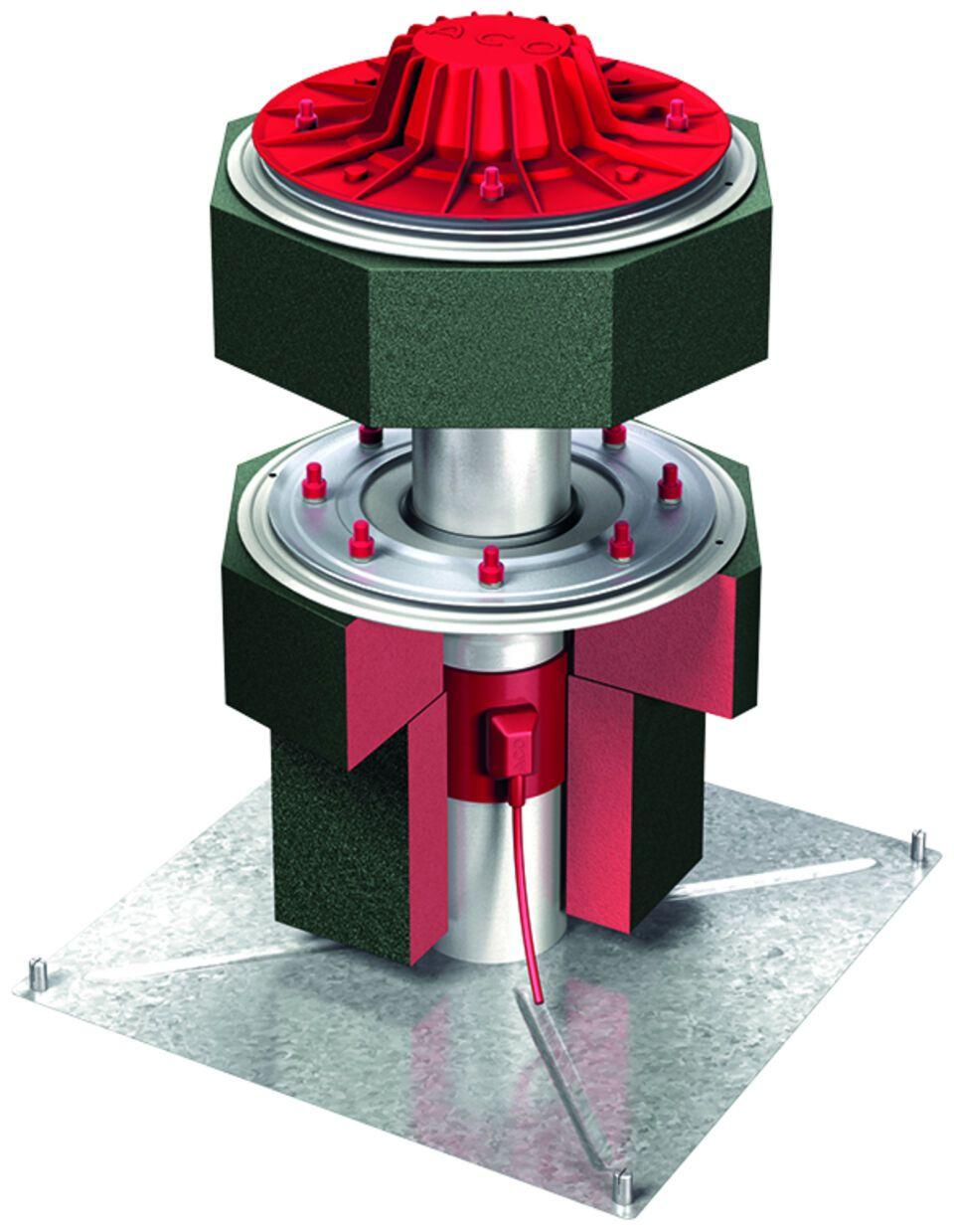

GTIN:

4002626407320

HAN:

1372.28.40